Hola, ¿Cómo están?

Hoy vamos a comenzar con la segunda parte del Blues. Pero si todavía no te sale, podes seguir practicando.

La Parte A sólo tiene 4 sonidos Mi – sol – la y si, en cambio la parte B fijate mas abajo las notas que aparecen.

Parte A

C:\Users\Daniela\Desktop\Blues de 5to\Blues de 5to_2.tif

Parte B

C:\Users\Daniela\Desktop\Blues de 5to\Blues de 5to_parte b\Blues de 5to_parte b.tif

Ojo que en la parte A tenemos 4 sonidos **Mi – sol – la y si.**

Y en la parte B cambia el si por el **Sib** y también el re que se toca debajo o al lado del **mi**.

Notas que utilizaremos:

**Flauta dulce.**

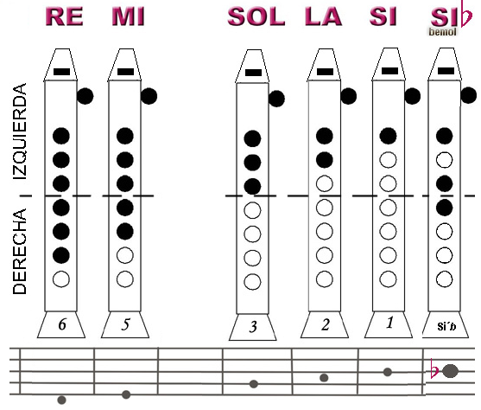

**Melódica**

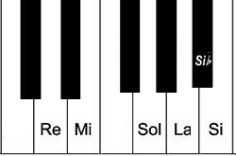

video del Blues.

<https://www.youtube.com/watch?v=RJKFiWosm-A>

Profe Gastón